स्वच्छ भारत मिशन मिशन
वैयक्तिक शौचालय -
अनुदान -12000/-
स्वच्छ भारत मिशन अंतर्गत वैयक्तिक शौचालय बांधकाम अनुदान दिले जाते.,निर्मल भारत अभियान अंतर्गत 5100 तसेच स्व्‍च्छ भारत मिशन टप्पा-1 व टप्पा-2 अंतर्गत वैयक्तिक शौचालय अनुदान रक्कम 12000/- या प्रमाणे वैयक्तिक शौचालयाचा लाभ देण्यात येत आहे.कणकवली गटाकडील सन 2024-25 मधील वैयक्तिक शौचालय उदिदष्ट 858 असून साध्य 546 लाभार्थिंना 12000/- रु प्रमाणे वैयक्तिक शौचालयाचे अनुदान लाभार्थि खाती थेट जमा करणेत आलेले आहे.
नोंदणी- शासनाच्या सिटीझन पोर्टलवर नोंद करणे आवश्यक
- वैयक्तिक शौचालय अनुदानाची रक्कम -12000/-
- वैयक्तिक शौचालय बांधकाम पुर्ण झाल्यावर ग्रामपंचायतीनी Msbm या मोबाईल ॲप मध्ये सदर शौचालयाचे geo tagging करून सदर शौचालयाचा निधी मागणी प्रस्ताव सादर करणे आवश्यक आहे.
- निधी मागणी अजे सोबत लाभार्थि बँक पासबूक झेरॉक्स प्रत आघारकार्ड प्रत
- वैयक्तिक शौचालय बांधकाम केबीन व टाकीचा सुलभ फोटो आवश्यक
- सदर लाभार्थिंने शासनाचा वैयक्तिक शौचालयाचा इतर योजनेतून लाभ घेतलेला नसलेबाबतचा ग्रामपंचायतचा दाखला
- शौचालय पुर्णत्वाचा दाखला
- अनुज्ञेय्य्‍ प्रवर्ग- BPL -sc/st/other
APL- sc/st/Small & Landless/Handicap/Women Heded

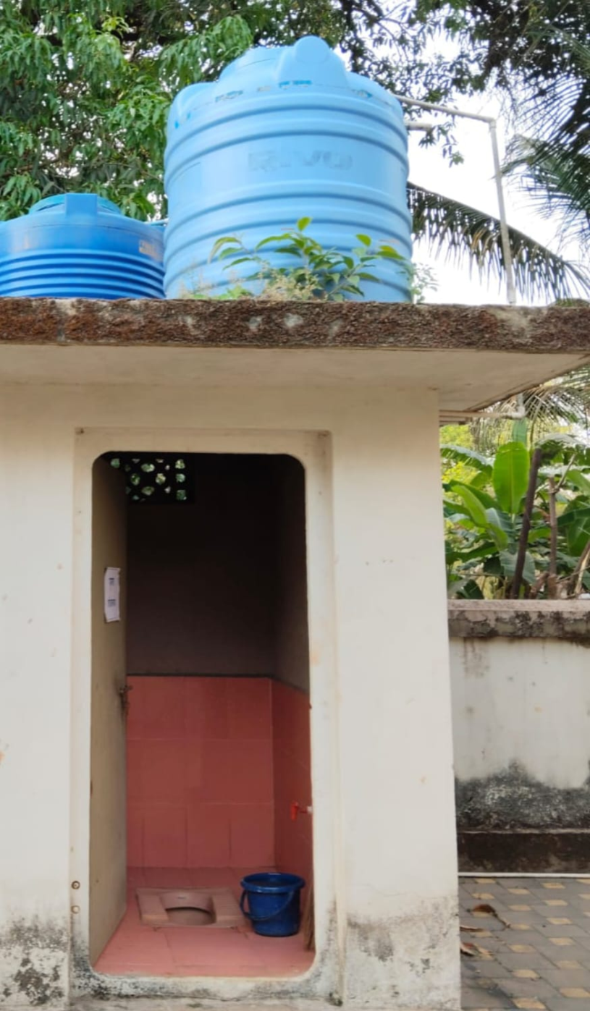

सार्व.शौचालय-
स्चव्छ भारत मिशन ग्रामिण अंतर्गत सार्व.ठिकाणे बाजारपेठ तसेच शालेयस्त्र या ठिकाणी सार्व शौचालय बांधाकाम अनुदान दिले जाते. सदर सार्व.शौचालयाची ईस्टीमेंट कॉष्ट च्या 70% रक्कम ही स्वच्छ भारत मिशन अंतर्गत दिली जाते तसेच उर्वरीत 30% रक्कम ही ग्रामपंचायत स्तरावर 15 वा वित्त आयोग किंवा ग्रामनिधी मधुन खर्च करावा लागतो.
सार्व शौचालय इस्टीमेंट रक्कम-359000/-
सार्व शौचालय निधी मागणी प्रस्ताव -
- सार्व.शौचालय मागणी ग्रामपंचायत पत्र
- सार्व शौचालय मंजूरीसाठी ग्रामसभेचा ठराव
- जागेचा 7/12 तसेच लाईट व पाण्याची सोय असल्याबाबतचा दाखला.
- सार्व.शौचालय बांधण्यासाठी ग्रामपंचायत मालकीची जागा असणे आवश्यक.

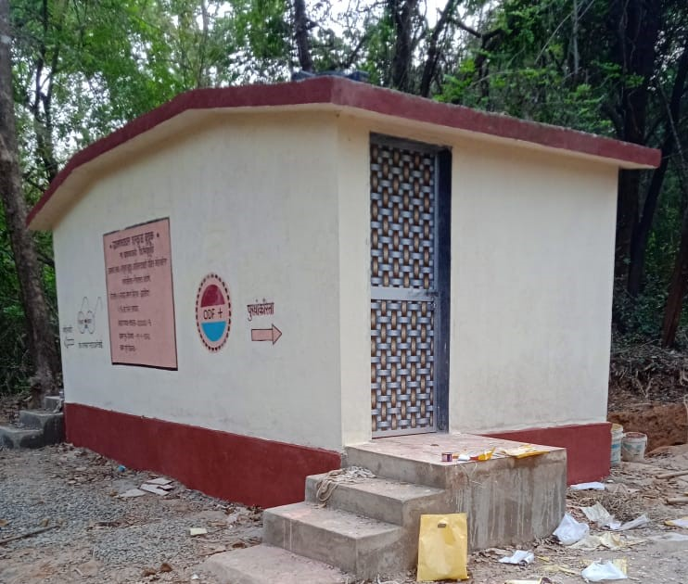

सांडपाणी घनकचरा व्यवस्थापन अंतर्गत -odf+ गांव

कणकवली तालुक्यात 63 ग्रामपंचायती तसेच 106 महसुली गांव असून 47 ग्रामपंचायतींकडे बॅटरी ऑपरेटेड ट्रायसायकल तसेच 22 ग्रामपंचायतींकडे ट्रायसायकल उपलब्ध असून सदर गाडयांचा वापर करून ग्रामपंचायत कार्यक्षेत्रांमधील प्लॅष्टीक गोळा केल जाते तसेच सदरचे प्लॅष्टीक हे प्लॅष्टीक संकलन शेड मध्ये गोळा केल जात गोळा झालेल प्लॅष्टीक हे भंगार विक्रेत्याला विकल जाते.
ओला कचरा विघटना करीता ग्रामपंचायत स्तरावर सार्व कंम्पोष्ट खडडा तसेच सार्व.नाडेप खत खडउा घेध्शत आलेला असून सदर घटकासाठीही सांडपाणी घनकचरा व्यवस्थापन अंतर्गत अनुदान वर्ग करणेत आलेले आहे.

प्लॅष्टीक संकलन शेड

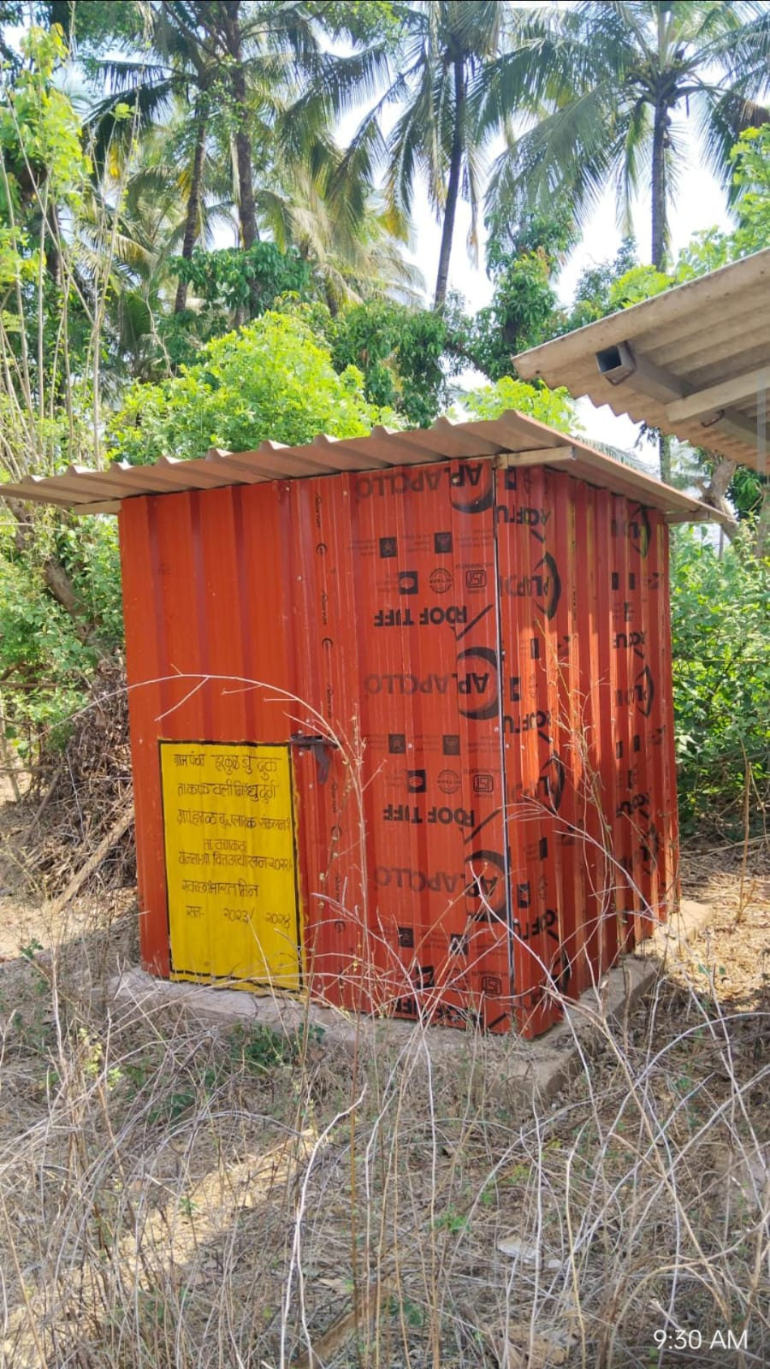

सार्व .नाडेप खतखडडा -

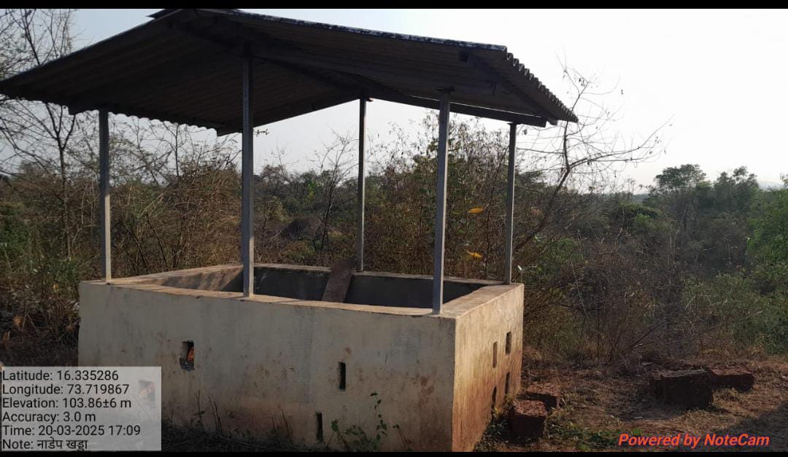

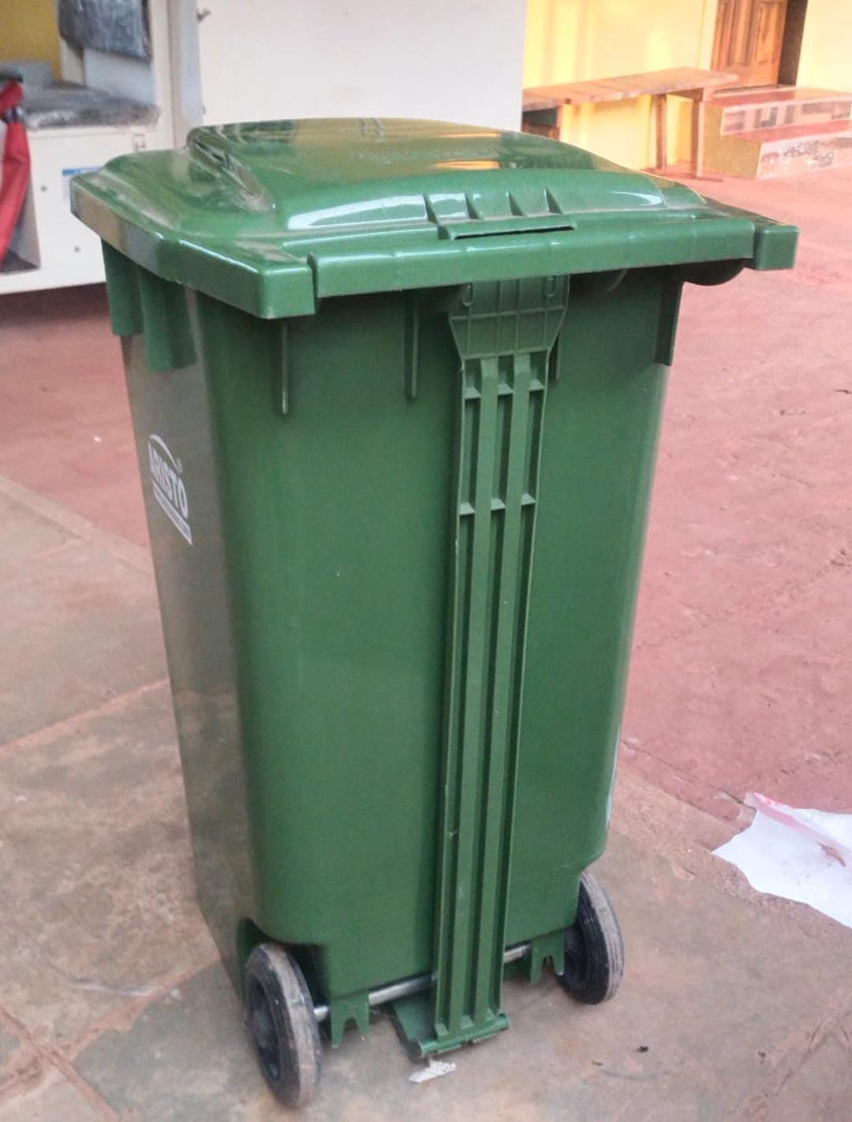

बॅटरी ऑपरेटेड ट्रायसायकल

